PENGADILAN TINGGI AGAMA PADANG
Jl. By Pass KM 24 Anak Air, Telp. (0751) 7054806, Fax. (0751) 40537
Homepage : www.pta-padang.go.id, e-mail : admin@pta-padang.go.id
PADANG - 25171

Nomor : W3-A/ /OT.01.2/IV/2022 22 April 2022
Lampiran : -
Perihal : Undangan Rapat Reviu IKU

Yth. Tim Penyusun Indikator Kinerja Utama (IKU)
Pengadilan Tinggi Agama Padang
Di
Tempat

Assalammu’alaikum, Wr.Wb
Sehubungan dengan Surat Keputusan Sekretaris Mahkamah Agung Nomor 173/SEK/SK/I/2022 tanggal 31 Januari 2022 tentang Penetapan Indikator Kinerja Utama (IKU) pada Pengadilan Tingkat Banding dan Pengadilan Tingkat Pertama di Lingkungan Mahkmah Agung Republik Indonesia, Bersama ini kami mnegundan saudara untuk menghadiri Rapat Penyusunan Reviu IKU Pengadilan Tinggi Agama Padang Tahun 2022 pada:
Hari/Tanggal : Senin / 25 April 2022
Jam : 09.00 WIB s.d. selesai
Tempat : Ruang Rapat Pimpinan Pengadilan Tinggi Agama Padang
Agenda : Penyusunan Reviu IKU PTA Padang
Demikian disampaikan, atas kehadirannya diucapkan terima kasih.

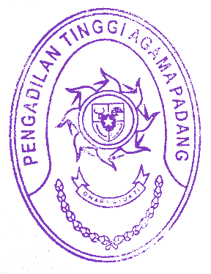
Wassalam,
Ketua

Drs. H. Zein Ahsan, M.H

